Дистанційне навчання
Матеріали та завдання для 1-А класу
21 – 24 квітня
Учитель – Мархоцька Я.В.
Тиждень 29. Світ тварин

 | Вівторок 21 квітня
Предмет | Тема уроку | Ресурси
- ЯДС | Які бувають тварини? | Підручник с.87 – 89  Підручник "Я досліджую світ"  Зошит с. 34 - 37
- Англ. мова
- Математика | Додавання і віднімання числа 1 в межах 100 | Підручник с. 116  ПІдручник "Математика"  Картки  http://edugames.rozumniki.ua/  https://vchy.com.ua/
- Укр. мова | Текст-опис. Читання різних текстів. Вибіркове читання.  Вправляння у правильній вимові. Письмо букв (великих і малих) на позначення звуків. Запис окремих слів та речень відповідно до опрацьованих правил | Підручник с. 63 – 64  Підручник "Українська мова. Буквар"  Зошит «Малюю, пишу, читаю»  С. 24 - 25  https://learning.ua/mova/pershyi-klas/drukuiemo-spilnu-literu  http://www.samouchka.com.ua/ukr/  Фізкультхвилинка  https://www.youtube.com/watch?v=0meG5Pn_iOI

 | Середа 22 квітня
Предмет | Тема уроку | Ресурси
- ЯДС | Як живуть свійські й дикі тварини? | Підручник с. 90 - 91  Підручник "Я досліджую світ"  Зошит с. 38 - 39
- Математика | Многокутники | Підручник с. 117  Підручник "Математика"  Зошит с. 46  Прості фігури  https://vchy.com.ua/  http://edugames.rozumniki.ua/  https://learning.ua/matematyka/pershyi-klas/porivniannia-dvokh-chysel-2
- Укр. мова | Вправляння у виразному читанні різних текстів. Запитання до окремих абзаців тексту і до тексту в цілому. Дослідження значення слів. Аналіз звукового складу слова. Запис слів, речень, текстів. | Підручник с. 65,  Підручник "Українська мова. Буквар"  Біографія М.Коцюбинського  Казка "Про двох цапків і дві кізочки"  http://www.samouchka.com.ua/ukr/  Зошит «Малюю, пишу, читаю»  С. 26
- Фізкультура | Загартування як засіб зміцнення здоров’я та покращення фізичного розвитку. “Повторний” біг 3 х 10 м. | Комплекс ранкової зарядки  Мультфільм про здоров'я

 | Четвер 23 квітня
Предмет | Тема уроку | Ресурси
- ЯДС (МАО) | Чи можуть дикі тварини стати хатніми?  Додавання і віднімання чисел на основі розрядних доданків у межах 100  (Математика) | Підручник с. 92 – 93  Підручник "Я досліджую світ"  Зошит с. 40 - 41  Підручник (Математика) с. 118  Підручник "Математика"  http://edugames.rozumniki.ua/  Зошит (математика) с. 47  Картки  https://vchy.com.ua/  https://learning.ua/matematyka/pershyi-klas/pidstavliaiemo-pravylnyi-znak
- Укр. мова | Вправляння у виразному читанні різних текстів.  Лексичне значення слів (близькі і протилежні за значенням). Загадки.  Повторення опрацьованих правил. Списування з друкованого і рукописного тексту. Письмо під диктовку | Підручник с. 66  Підручник "Українська мова. Буквар"  Зошит «Малюю, пишу, читаю»  С. 27  http://www.samouchka.com.ua/ukr/  Фізкультхвилинка  https://www.youtube.com/watch?v=4g6Cd1X7lUU
- Англ. мова
- ЯДС(МОВ) | Створення простих візуальних медіатекстів .  Запис елементарних повідомлень | https://childdevelop.com.ua/worksheets/tag-klas1/
- Мистецтво
(музика)

 | П’ятниця 24 квітня
Предмет | Тема уроку | Ресурси
- ЯДС (ТЕО) | З днем народження, динозаврику. Аплікація з паперу. Послідовність дій під час створення аплікації. | 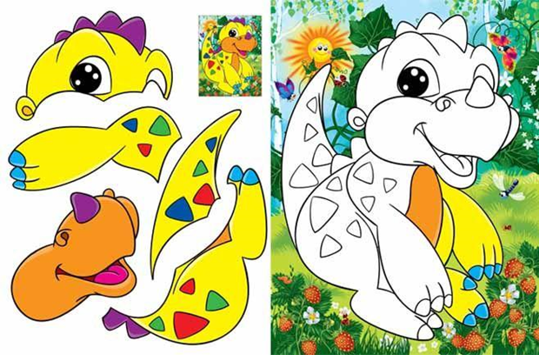
- Укр. мова | Розвиток зв’язного мовлення. Побудова зв’язного висловлювання на основі випадку з життя. | Читаємо вдома художню книгу, розповідаємо мамі, тату, бабусі, дідусю, братику чи сестричці, складаємо власні загадки за зразком відомих загадок.  Тексти для самостійного читання
- Обр. мист | Митці- професіонали. Скульптори. Ліплення котика. (Пластилін) | 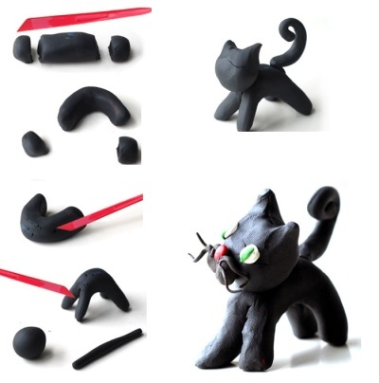
- Фізкультура | Різновиди “човникового” бігу 4 х 9 м. Метання малого м’яча у щит. Рухливі ігри. | Метання малого м'яча

